外籍人员参加中国医师资格考试实习申请审核表

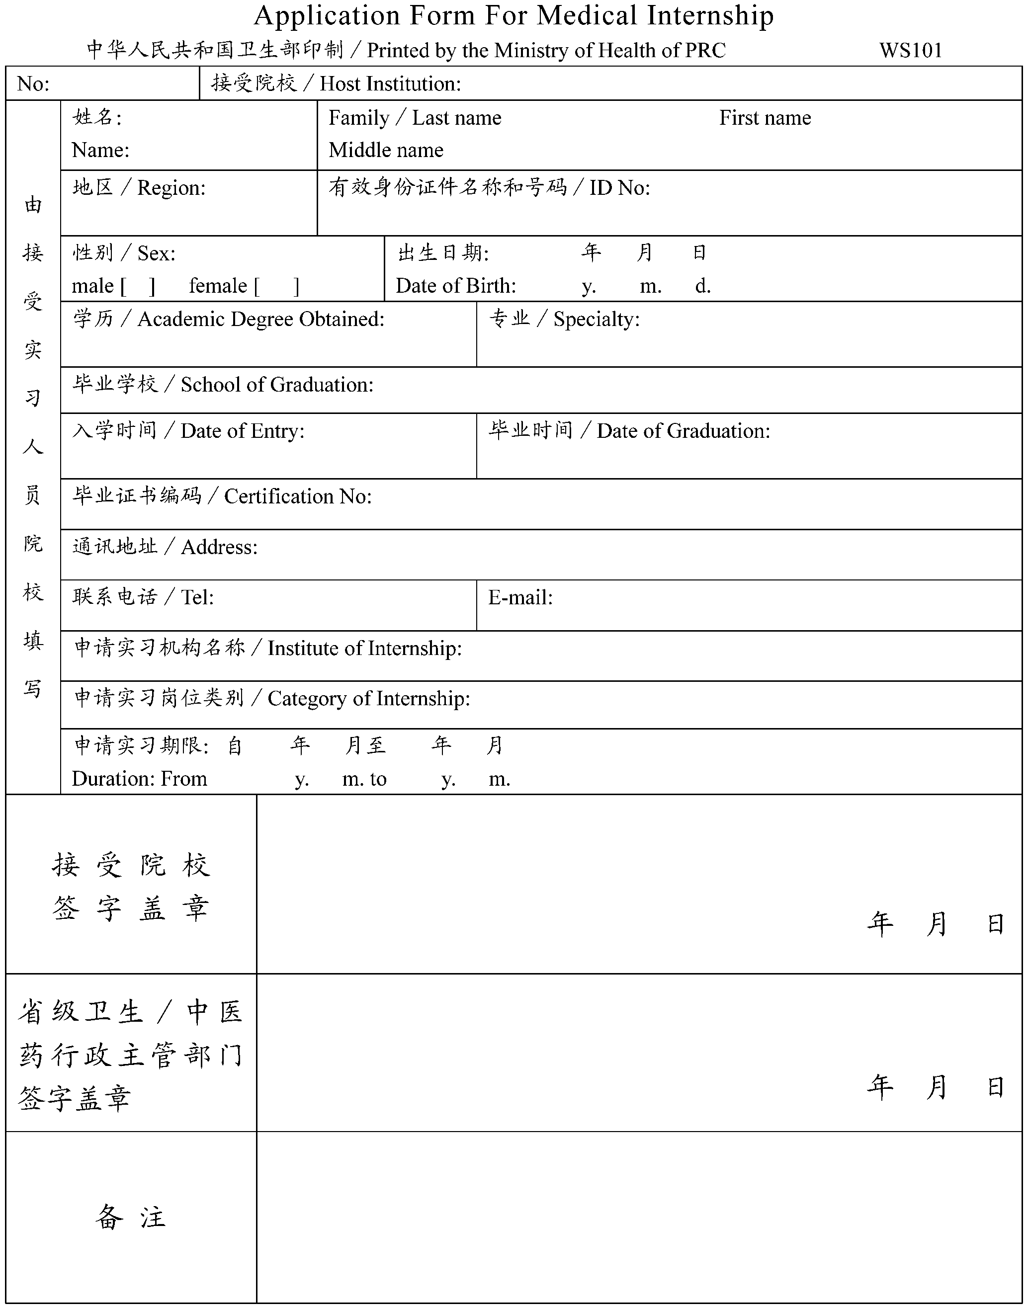

共三联，第一联：寄外籍来华实习人员

外籍人员参加中国医师资格考试实习申请审核表



共三联，第二联：省级卫生/中医药行政主管部门留存

外籍人员参加中国医师资格考试实习申请审核表



共三联，第三联：公安出入境管理部门留存